1. 头条相关：根据返回值不同，回复不同的type信息

头条请求超过7天则自动删除，当状态值发生变化（无->1,1->2,2->3）时，返回不同的type给头条

1. 微信公众号相关：点击菜单获取以后，3秒后返一个兑换码(cdkey)过去
2. 微信后台相关文档，对应菜单的click行为

<https://mp.weixin.qq.com/wiki?t=resource/res_main&id=mp1421141016>

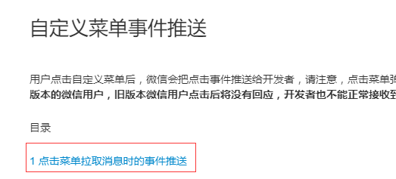

1. 兑换码是用excel导入到sdk后台的：

b1:当有人点击菜单则自动发放一个兑换码给他，然后这个兑换码在后台会被标记为已发送

b2:已发送的兑换码，在下次请求的时候不会再被调用，只会调用“未发送”的码

1. 微信公众号相关：信息上传

目前只有一个需求跟上传相关，我是这么考虑的

当有人点击上传以后，根据他的openid新建一个文件夹；也就是，每个人根据他的名字有个独立的文件夹

如图，我目前需要3个阶段的数据上传，除了手机号可以用excel直接记录，1和3都需要支持图片

当我第一次点击 菜单的时候，姓名文件夹新建，然后第一项提交了以后，就会在文件夹下面新建个子文件夹“1”，依次类推完成3个子文件夹的上传

1. 文字+图片
2. 手机号可以统一只用1个表，索引就是openid
3. 文字+图片

